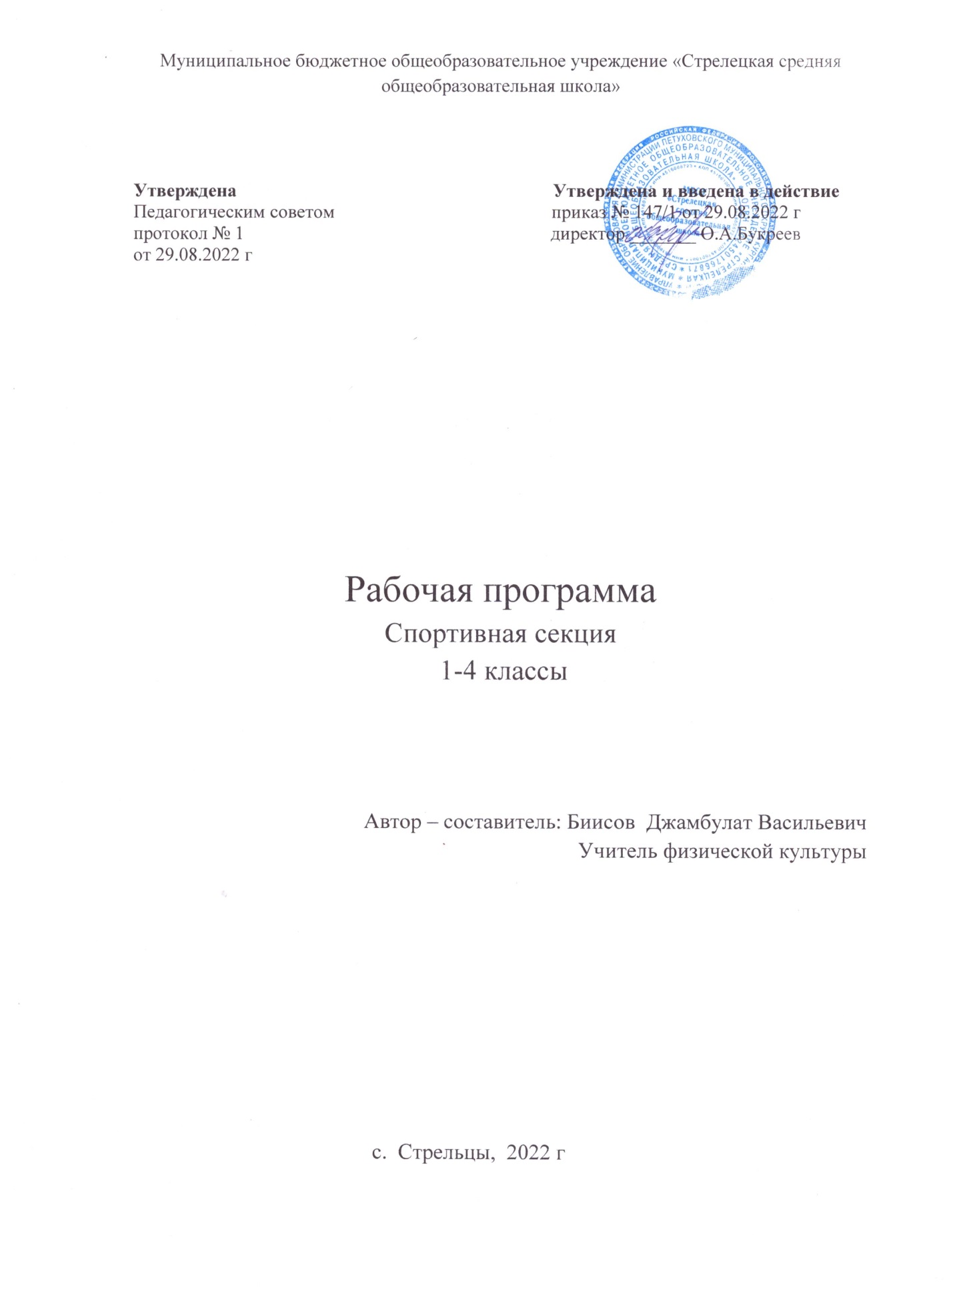

**Пояснительная записка.**

**Рабочая программа рассчитана на 34 часов в год из расчёта 1 час в неделю.**

    Главной целью является укрепление здоровья детей, гармоничного развития, физического и творческого начала. Достоинство программы заключается в том, что она способствует физическому оздоровлению детей, доступна для детей из семей со средним достатком, альтернатива безнадзорности и вредным привычкам; формирует у школьников чувство ответственности, взаимной поддержки и взаимопомощи, помогает формированию дружного коллектива обучающихся.

Подвижная игра – естественный спутник жизни, ребенка, источник радостных эмоций, обладающий великой воспитательной силой.

Подвижные игры являются одним из традиционных средств педагогики.

 Испокон веков в играх ярко отражается образ жизни людей, их быт, труд, представление о чести, смелости, мужестве, желание обладать силой, ловкостью, выносливостью, быстротой и красотой движений, проявлять смекалку, выдержку, творческую выдумку находчивость, волю, стремление к победе.

Подвижные игры являются частью патриотического, эстетического и физического воспитания детей. У них формируются устойчивое, заинтересованное, уважительное отношение к культуре родной страны, создаются эмоционально положительная основа для развития патриотических чувств: любви к Родине; ее культуре и наследию.

По содержанию все народные игры классически лаконичны, выразительны и доступны детям

Общая характеристика спортивной секции:

В настоящее время выдвинута важная задача – разработка проблем формирования нового человека. Одним из аспектов этой важной проблемы – воспитание всесторонне и гармонически развитого человека, является раскрытие закономерностей растущего, развивающегося организма ребёнка. Успешное решение этой задачи во многом зависит от правильной постановки физического воспитания, начиная с самого раннего возраста.

Совершенствование системы физического воспитания детей школьного возраста в настоящее время должно осуществляться за счет улучшения взаимосвязи ее основных звеньев и, прежде всего, ее ключевой формы – урока физической культуры и внеурочной работой. Необходимо усилить акцент на воспитание положительных мотивов, интересов, привычки и потребности к систематическим занятиям физическими упражнениями и подвижными играми больше внимания уделять обучению школьников умениям самостоятельно заниматься и играть в игры, воспитанию убеждения в значимости занятий физкультурой. Содержание внеурочной деятельности секции «Спортивные игры» строить так, чтобы удовлетворять наиболее актуальные потребности  обучающихся в активной деятельности, познании, общении, утверждении собственной личности.

Спортивная секция «Подвижные игры» входит в состав плана внеурочной деятельности учебного плана МБОУ «Стрелецкая СОШ» 1-4 классов, реализующих ФГОС,  на 2021/22 учебный год.

Цель программы*:* создание условий для физического развития детей, формирование личности ребёнка средствами подвижных игр через включение их в совместную деятельность.

Задачи, решаемые в рамках данной программы:

* активизировать двигательную активность младших школьников  во внеурочное время;
* познакомить детей с разнообразием подвижных игр и возможностью использовать их при организации досуга;
* формировать умение самостоятельно выбирать, организовывать и проводить подходящую игру с учётом особенностей участников, условий и обстоятельств;
* создавать условия для проявления чувства коллективизма;
* развивать  сообразительность, речь,  воображение,  коммуникативные умения, внимание, ловкость, сообразительность, инициативу, быстроту реакции, и так же эмоционально-чувственную сферу;
* воспитывать культуру игрового общения, ценностного отношения к подвижным играм как наследию и к проявлению здорового образа жизни.
* В результате освоения программного материала по внеурочной деятельности учащиеся 1-4  классов должны:

       иметь представление:

* о связи занятий физическими упражнениями с укреплением здоровья и повышением физической подготовленности;
* о режиме дня и личной гигиене;
* о способах изменения направления и скорости движения;
* об играх разных народов;
* о соблюдении правил игры

       уметь:

* выполнять комплексы упражнений, направленные на формирование правильной осанки;
* играть в подвижные игры;
* выполнять передвижения в ходьбе, беге, прыжках разными способами;
* выполнять строевые упражнения;
* соблюдать правила игры

Результаты изучения учебного предмета во внеурочной деятельности спортивной секции «Подвижные игры»  
  
Личностные результаты

* активное включение в общение и взаимодействие со сверстниками на принципах уважения и доброжелательности, взаимопомощи и сопереживания;
* проявление положительных качеств личности и управление своими эмоциями в различных игровых ситуациях;
* проявление дисциплинированности, трудолюбие и упорности в достижении поставленных целей;
* оказание бескорыстной помощи своим сверстникам, нахождение с ними общего языка и общих интересов.

Предметные результаты:

* знать правила поведения и профилактики травматизма на занятиях спортом,  
  соблюдать личную гигиену, планировать занятия физическими упражнениями в режиме дня, организовывать отдых и досуг с использованием подвижных игр;
* соотносить результаты выполнения двигательных действий с эталоном – рисунком, образцом, правилом;
* устанавливать различия в физической нагрузке по частоте сердечных сокращений (пульсу) при выборе игры и регулировать напряженность физической нагрузки;
* выполнять  задания в игре для определения уровня развития физических качеств – силы, быстроты, выносливости, гибкости, ловкости.
* оказывать посильную помощь и моральную поддержку сверстникам при выполнении заданий игры, проявлять доброжелательное и уважительное отношение при объяснении ошибок и способов их устранения;
* организовывать и проводить со сверстниками подвижные игры и элементы соревнований, осуществлять их  объективное  судейства;
* бережно относиться к инвентарю и оборудованию, соблюдать требования техники безопасности к местам проведения.

Метапредметные результаты:

* характеристика явления (действия и поступков), их объективная оценка на основе освоенных знаний и имеющегося опыта;
* обнаружение ошибок при выполнении игровых заданий, отборов способов их исправления;
* общение и взаимодействие со сверстниками на принципах взаимоуважения и взаимопомощи, дружбы и толерантности;
* обеспечение защиты и сохранности природы во время активного отдыха и занятий подвижными играми
* организация самостоятельной игровой деятельности с учетом требований ее безопасности, сохранности инвентаря и оборудования, организации места занятий;
* анализ и объективная оценка результатов самостоятельной игры, поиск возможностей и способов ее улучшения;
* технически правильное выполнение двигательных действий, использование их в игровой и соревновательной деятельности.

Оздоровительное значение подвижных игр.

Правильно организованные подвижные игры должны оказывать благотворное влияние на рост, развитие и укрепление костно-связочного аппарата, мышечной системы. На формирование правильной осанки детей и подростков. Благодаря этому большое значение приобретают подвижные игры, вовлекающие в разнообразную, преимущественно динамическую, работу различные крупные и мелкие мышцы тела, игры.

Содержание курса спортивной секции «Подвижные игры»

1.      Вводное занятие:

Основы знаний. Формирование группы, основы правил техники безопасности. Знания об основных правилах подвижных игр, навыки владения мячом.

2.      Игры малой интенсивности:

Теория: экскурсия в историю игр. Знания об основных правилах подвижных игр, способа выбора водящих, начальные навыки владения мячом.

Практика: Игры малой интенсивности  «Море волнуется раз», «Кто дальше бросит», «Лягушки на болоте»

3.      Эстафеты с бегом, прыжками, передачей мяча и других предметов:

Теория: что такое эстафета, основные правила проведения эстафет, судейство эстафет (слайд-шоу).

Практика: начальные навыки владения мячом, передачи и ловля. Начальные навыки прыжков с ноги на ногу, на двух ногах, на одной ноге, через вращающуюся скакалку. Умение ориентироваться в игровом пространстве. Эстафеты с большим и малым мячом, эстафеты с различными предметами, эстафеты парами.

4.      Игры без разделения на команды:

Теория: команда, цели, задачи команды, правило успеха, единый дух команды, командные виды спорта.

Практика: игры без  разделения на команды: «Жмурки»,  «Мяч по кругу», «Чай-чай», «Угадай и догони», «Гимнастическая стенка».

5.   Силовые игры:

Теория: История развития силовых игр, силовых видов спорта (слайд-шоу)

Практика: Силовые игры: «Удержи круг», «Тесный круг», «Перетягивание палки», «На прорыв», «Бой петухов», «Похитители огня», эстафеты с бегом и прыжками, эстафеты с ведением мяча.

     6. Игры разных народов:

Теория: знакомство с историей появления игр, их названий, правила ведения игры.

Практика: «Хлопки в ладоши» (Якутия), «Один в круге» (Венгрия), «Охотничий мяч» (Франция), «Вытолкни из круга» (Якутия), «Неразбериха», (Куба), «Лес, болото, озеро» (Белоруссия), «Галки» (Молдавия), «Хромая уточка» (Украина), «Огонь - вода» (Украина), «Чухур»  (Якутия).

       7.  Командные  игры и соревнования:

Теория: привитие чувства командного духа, участие в соревнованиях

Практика: «Успей взять кеглю», «Сбей мяч», «Бег за флажками», «Перетягивание по кругу», «Мяч среднему».

       8.Спортивные игры по упрощенным правилам:

Теория: скоростно-силовые качества, ловкость, разучивание элементарных считалок, зачинов и пр.

Практика: пионербол,  мини-футбол

   9.Спортивные игры с соблюдением всех правил

Теория: Спортивные игры. История спортивных игр. Последние достижения на олимпиадах. Просмотр кинофильма по истории спортивных игр. Основы судейства.

Практика: правила ведения игр, основные приемы, тактика ведения, совершенствование техники ведения и координации. Пионербол,  мини-футбол.

Каждое занятие начинается  с разминки в вид игры типа: «Запрещенное движение», «Угадай капитана». «Затейник», «Если весело живется», «Почта».

 10. Итоговое занятие

Подведение итогов, просмотр фотографий, слайд –шоу, заключительная игра.

По мере обучения различным играм возможно проведение соревнований, матчей.

         Планируемые  результаты

* Укрепление здоровья детей, формирование у них навыков здорового образа жизни.
* Обобщение и углубление знаний об истории, культуре народных игр.
* Развитие умений работать в коллективе.
* Формирование у детей  уверенности в своих силах.
* Умение применять игры  самостоятельно.

**Календарно-тематическое планирование спортивной секции «Подвижные игры»  1-4 класс.**

|  |  |  |  |  |
| --- | --- | --- | --- | --- |
| №  п/п | Тема занятия. | Кол-во  часов | Дата проведения | |
| план | Факт |
| 1. | Инструктаж по ТБ на занятиях подвижных игр. Подвижная игра «Класс, смирно!» | 1 |  |  |
| 2. | Подвижная игра «Салки» /различные варианты/. | 1 |  |  |
| 3. | Соревнования по «Пионерболу». | 1 |  |  |
| 4. | Эстафеты с разными предметами. | 1 |  |  |
| 5. | Эстафеты | 1 |  |  |
| 6. | Весёлые старты. | 1 |  |  |
| 7. | Подвижная игра «Воробьи-вороны». | 1 |  |  |
| 8. | Подвижная игра «Муравейник». | 1 |  |  |
| 9. | Соревнования в беге 1500 м. | 1 |  |  |
| 10. | Подвижная игра «Воробьи-вороны». | 1 |  |  |
| 11. | Подвижная игра «Белые медведи». | 1 |  |  |
| 12. | Инструктаж по ТБ на занятиях лыжной подготовкой. Строевые упражнения с лыжами. | 1 |  |  |
| 13. | Техника ступающего шага и одноопорное скольжение. | 1 |  |  |
| 14. | Техника подъёма «лесенкой». | 1 |  |  |
| 15. | Соревнования в беге 1000 м. | 1 |  |  |
| 16. | Подвижные игры на лыжах. | 1 |  |  |
| 17. | Значение занятий ФК и спортом на свежем воздухе. Прохождение дистанции 2000 м. | 1 |  |  |
| 18. | Подвижные игры на лыжах. | 1 |  |  |
| 19. | Техника подъёма «лесенкой». | 1 |  |  |
| 20. | Спуски в низкой стойке. | 1 |  |  |
| 21. | Экскурсия на лыжах. | 1 |  |  |
| 22. | Техника поворота переступанием. | 1 |  |  |
| 23. | Подвижная игра «Салки» /различные варианты». | 1 |  |  |
| 24. | Эстафеты с разными предметами. | 1 |  |  |
| 25. | Подвижная игра «День и ночь». | 1 |  |  |
| 26. | Метание мячей по цели. | 1 |  |  |
| 27. | Подвижная игра «Муравейник». | 1 |  |  |
| 28. | Подвижная игра «У медведя во бору». | 1 |  |  |
| 29. | Соревнования по «Пионерболу». | 1 |  |  |
| 30. | Элементы игры «Лапта» | 1 |  |  |
| 31. | Весёлые старты. | 1 |  |  |
| 32. | Подготовка к весенней спартакиаде. | 1 |  |  |
| 33. | Эстафеты с разными предметами. | 1 |  |  |
| 34. | Весенняя спартакиада. | 1 |  |  |
|  |  |  |  |  |
|  | Итого: 34 часов в год. | 34 |  |  |

[Муниципальное общеобразовательное учреждение-](https://fs.znanio.ru/d5af0e/44/6b/d9bc8a44377e59d5b4ffe6c01b3fcd1e8f.jpg)

[Пояснительная записка. Рабочая программа спортивной секции «Подвижные игры» для учащихся 1-4 классов составлена на основе: - требований](https://fs.znanio.ru/d5af0e/a8/3e/ba8b40d45852a032f6e89dcb088215ffd7.jpg)

[Место спортивной секции в учебном плане:](https://fs.znanio.ru/d5af0e/1f/96/2d548716bc50d4f8088c458f879a728ec3.jpg)

[Результаты изучения учебного предмета во внеурочной деятельности спортивной секции «Подвижные игры»](https://fs.znanio.ru/d5af0e/b2/3b/e7e49b7c2a34f1475c8ac92599c88f0b78.jpg)

[Правильно организованные подвижные игры должны оказывать благотворное влияние на рост, развитие и укрепление костно-связочного аппарата, мышечной системы](https://fs.znanio.ru/d5af0e/6d/fb/285ecece89ee5e665d7f6142b2b1887760.jpg)

[Сила Игры с кратковременными мышечными напряжениями динамического и статического характера “Сильный бросок” “Бой петухов” “Перетягивание через черту”](https://fs.znanio.ru/d5af0e/47/fa/ec2b3bed611aa9330291547ac5de2ade09.jpg)

[Теория: История развития силовых игр, силовых видов спорта (слайд-шоу)](https://fs.znanio.ru/d5af0e/6e/b4/e4e16e5bd369da7be92317cfdef0a26251.jpg)

[Описание учебно-методического и материально-технического обеспечения внеклассной деятельности: -](https://fs.znanio.ru/d5af0e/51/5b/75933785a73adc953b751630364e2af687.jpg)

[Календарно-тематическое планирование спортивной секции «Подвижные игры» 1-4 класс](https://fs.znanio.ru/d5af0e/53/57/57d0049a0037613edd79a5c7aa479928e2.jpg)

[Эстафеты с разными предметами. 1 34](https://fs.znanio.ru/d5af0e/6a/fa/ca7370d6333f3bdf2d22f0b1da4d7cc9b0.jpg)

Начало формы

Введите ваш email *

Скачать материал

Конец формы

Вверх